INGENIERÍA INFORMÁTICA
EXAMEN DE IRC
------------------------------------------------------------------------------------------------------------------------------
NOMBRE:
SISTEMAS O GESTIÓN:
------------------------------------------------------------------------------------------------------------------------------
TEORÍA (4 PUNTOS):
CUESTIÓN | V/F
Un router envía un mensaje ICMP redirect cuando debe enrutar un datagrama hacia la misma interfaz por donde lo recibió. | V
El mecanismo que fuerza al TCP receptor a enviar los datos a la aplicación sin que sean requeridos por ella se conoce como datos ‘PUSHED’. | F
En el intercambio de datos entre dos entidades TCP el MSS a utilizar está relacionado con las MTUs de las redes a las que están conectadas las dos entidades. | V
El comando traceroute utiliza los mensajes ICMP “time exceeded” para establecer el camino seguido para llegar al destino. | V
De todos los flags que utiliza TCP, el que aparece más veces puesto a “1” en los segmentos intercambiados durante una conexión es: SYN. | F
Un router cisco preferirá una ruta hacia una misma red aprendida por EIGRP frente a otra aprendida por OSPF. | V
En la autoconfiguración de direcciones IPv6 por parte del propio equipo, juega un papel importante la dirección física impresa en la NIC. | V
En una LAN que utiliza direcciones IP privadas, se ha configurado la salida a Internet mediante un router con NATP. En un momento determinado, dos PCs establecen una conexión a un servidor FTP externo. Si ejecutamos en ese servidor el comando route print, veremos: Dos conexiones, con sendas direcciones IP y puertos clientes. | F
Si el servidor DNS local realiza una pregunta iterativa al DNS raíz, y éste no conoce la respuesta, le responderá con la dirección del servidor DNS del siguiente nivel más alto. | F
En una conexión TCP, si se ha negociado el mecanismo de retransmisión selectiva. En caso de error, los segmentos que lleguen al RX fuera de secuencia serán guardados en el buffer. | V
El algoritmo de cifrado simétrico (de clave privada) es ampliamente utilizado para negociar una clave asimétrica (pública) en cada sesión. | F
Cuando un host durante una conexión TCP detecta que los segmentos se están perdiendo a pesar de que hay espacio libre en el buffer del receptor, frena el ritmo de la transmisión. | V
Si en una interfaz de un router se ha asignado la siguiente ACL como entrada (in): deny TCP any any eq 80. Se deniega el paso de cualquier segmento TCP que vaya dirigido al puerto 80, se permite todo lo demás. | F
Si desde casa, accedes a www.google.es, al teclear “ipconfig /all” podrás ver la dirección IP y dirección MAC de la interfaz interna de tu router de acceso. | F
Si no puede encontrarse el IOS de Cisco, el router ingresa en modo Setup. | F
Si desde un aula del Von Neumann, invocamos al servidor DNS y le pedimos que nos resuelva www.uhu.es, nos dará la respuesta y nos indicará que es “no autoritativa” | F
En una red en la que los routers tienen activado el protocolo de Routing: OSPF, es posible elegir una ruta frente a otras posibles para que sea incluida en la tabla de rutas. | V
Cuando utilizas webmail, tu equipo utiliza el protocolo SMTP / POP3 para comunicarse con el servidor. | F
La seguridad de perímetro se basa en utilizar criptografía para proteger los datos frente a escuchas. | F
Si al capturar el tráfico generado en una red utilizando el Wireshark, vemos un segmento con: puerto origen=1030 y puerto destino=25, deducimos que se trata de un segmento originado por un cliente de correo electrónico al servidor de correo saliente correspondiente. | V

Problema 1. (3 puntos)
Considera la topología dada en la figura:
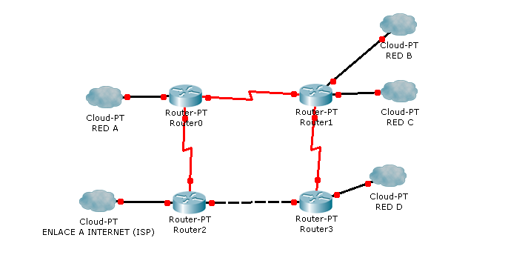
- Asignar direcciones IP a cada uno de los elementos, teniendo en cuenta que la dirección de red asignada a la organización es 80.10.30.0/30. El reparto de direcciones ha de hacerse teniendo en cuenta:
  - La red A tendrá 100 equipos
  - La red B tendrá 96 equipos
  - La red C tendrá 67 equipos
  - La red D tendrá 74 equipos
Las cantidades anteriores reflejan los equipos ya presentes en el dibujo.

- Si configuramos OSPF como protocolo de Routing en los routers, ¿Cuál sería el camino seguido por un ping con origen un host en la red A y destino un host en la red D?. Razona la respuesta.
  - La red R0R1 tiene un BW =128 Kbps
  - La red R0R2 tiene un BW = 256 Kbps
  - La red R1R3 tiene un BW = 256 Kbps
  - La red R2R3 es una Fast Ethernet.

¿Utilizarías otro protocolo de Routing en lugar de OSPF?. Razona la respuesta.

- Indica qué medidas llevarías a cabo para que desde el exterior se pudiera acceder de forma segura a los servidores web y ftp de la empresa situados en la red D.

PROBLEMA 2 (3 puntos)

En una secuencia de envío de segmentos TCP, en la que las líneas horizontales deben representar tics de reloj, se sabe que:

- A desea enviar a B: 6000 Bytes de datos de una aplicación de transferencia de archivos.
- B no tiene datos que enviar a A.
- A usa un tamaño máximo de datos en cada segmento, (en relación al MSS) de 500 Bytes.
- B tiene un tamaño de ventana inicial de 3000 bytes.
- El número de secuencia inicial de A es el 1000 y el de B el 100
- Tanto A como B sólo transmiten segmentos al principio del tic de reloj.
- Todos los segmentos tardan en llegar al destino medio tic de reloj, si no se pierden.
- A tiene un plazo para retransmitir segmentos de 4 tics de reloj.
- A enviará segmentos con datos siempre que pueda.
- B enviará un asentimiento cada vez que reciba un segmento de A.
- Suponer que se pierde el TERCER segmento de datos de A a B y que ya no a se pierde ninguno más.
- El método utilizado para la recuperación de errores es: Vuelta Atrás-N.
- La aplicación lee datos del buffer del RX cuando éste está lleno, liberando espacio de la ventana de recepción de B.

Dibuja cómo se llevaría a cabo la transmisión TCP, incluyendo el establecimiento y el cierre de la conexión y cómo es gestionada la ventana del receptor.

NOTA: suponer que los segmentos de acuse de recibo “puros” (no piggybacking) no gastan números de secuencia, mientras que los segmentos involucrados en el inicio y cierre de la conexión (que tengan activado el bit SYN o el bit FIN) gastan 1 número de secuencia.

